Пассивные сетевые атаки
Пассивные сетевые атаки. Обнаружение хостов и сервисов. Определение ОС, nmap, zetmap.

Пассивные сетевые атаки
Сканирование сети
Обнаружение хостов
arp-пинг
ping-scan
tcp-сканирование
Сканирование портов
telnet
TCP-connect
TCP-SYN
Менее точные методы
FIN-сканирование
Ack-сканирование
Tap ident
UDP-сканирование
Методы «невидимого» удаленного сканирования
numb host scan
Сканирование сервисов
Еще примеры сканирования
Уязвимость в настройках MySQL
SSL heartbleed
Zmap (zetmap)
Практическое задание
Дополнительные материалы

Пассивные сетевые атаки
Задача пассивных сетевых атак — просканировать в сети хосты и сервисы, не привлекая внимания. В зависимости от выбранного способа в логах жертвы останутся следы активности. Они могут быть незначительными, а если использовать numb host scan, будут вести не на машину злоумышленника.

Сканирование сети
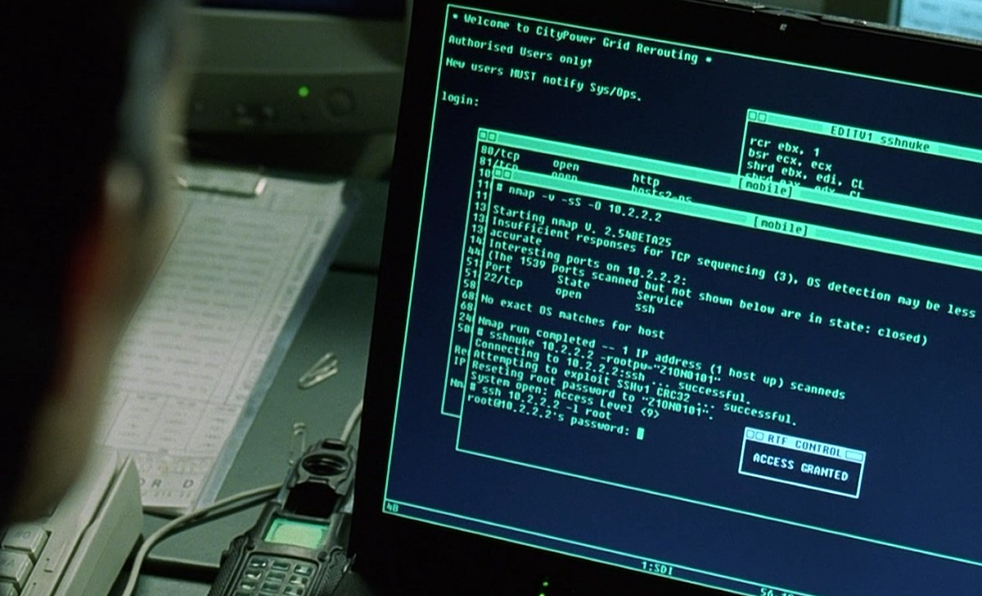
Сканирование выявляет активные компьютеры сети.
Способы обнаружить хосты:
- ICMP;
- ARP;
- RST-сегменты TCP;
- Ответы на несуществующие DNS-запросы;
- Прослушивание трафика и т.д.
nmap — это утилита для сканирования, которая без параметров выводит справку.
nmap

Запускаем nmap и Wireshark: они будут работать в паре, чтобы мы могли полностью понять, что происходит на канальном, сетевом и транспортном уровне при атаках.
Wireshark>capture filter>
Как тестовый стенд для обучения можно использовать scanme.nmap.org — это узел, созданный разработчиками nmap специально для тестирования. Можно экспериментировать абсолютно легально.
В качестве компьютера-злоумышленника воспользуемся Kali Linux, а в роли жертв выступят две машины: с Windows 7 и DVL.
Формат вызова:
nmap (адрес хоста)

Разные примеры вызова, с их помощью можно сканировать перечни и списки адресов:
nmap 192.168.66.1 192.168.66.2 192.168.66.3

nmap 192.168.66.1-192.168.66.3

Можно сканировать целиком всю сеть:
nmap 192.168.66.0/24

Указав ключ nmap -sL, перед сканированием можно вывести список хостов, которые должны пройти эту процедуру.
nmap -sL 192.168.66.1-20
Обратите внимание в Wireshark, что nmap по умолчанию для каждого IP-адреса запрашивает доменное имя в системе DNS. Информация об атакующем хосте может остаться в логе DNS-сервера, обслуживающего PTR-записи сети. Обращение к PTR-записям DNS-сервера надо сразу отключить с помощью ключа -n.nn
Пример:
nmap -sL -n 192.168.66.1-20
Выведется только список IP-адресов для сканирования, без доменных имен.
Так как nmap сканирует долго и перебором, часто его используют с zetmap. С ним сканирование идет быстрее: генерируется список хостов, которые nmap принимает на вход и исследует.

Обнаружение хостов
Популярный способ обнаружить хосты в сети — ICMP, но его можно отключить. Просканировать хосты надежно и бесшумно помогут ARP-запросы.

arp-пинг
Сканируем с помощью ARP:
nmap -PR 192.168.66.0/24

Фильтруем в Wireshark. Выделим только запросы, чтобы понять, что отправляет nmap:
arp.opcode==1

И ответы, чтобы понять, какие узлы есть в сети:
arp.orpcode==2

ping-scan
Arp-сканирование действует только локально, если вы находитесь в том же сегменте сети. Для других сетей нужно использовать ping scan:
nmap -n -sP --send-ip 192.168.66.0/24
В локальной сети будет применяться и arp, и icmp.
Не используется в чистом виде, если на удаленных машинах сетевым фильтром разрешен icmp.

tcp-сканирование
Для TCP-сканирования необходимо работать от root, так как для доступа к сырым сокетам (raw socket) требуются права суперпользователя.
При запуске с теми же ключами еще делаются запросы на 80 и 443. Ведь если icmp закрыт сетевым фильтром, сканер попытается выявить хосты по наиболее вероятно открытым портам. А самый распространенный сервис в интернете — это HTTP/HTTPS.
Если TCP-соединение установлено, то узел в сети, если нет, то скорее нет, чем да.
Можно просканировать общеизвестные TCP-порты. Если в сети есть узел, у которого ssh-сервис использует порт 27574, нам будет казаться, что он не в сети.
Но можно заставить nmap сканировать все порты:
nmap -Pn 192.168.66.0/24
Nmap будет считать, что все порты в сети, и сканировать их.

Сканирование портов

telnet
Это самый простой способ сканировать порты. Telnet-клиент похож на реализацию сырого tcp-клиента, хотя не идентичен ему, и содержит telnet команды. Позволяет подключиться на нужный порт, и если соединение удалось установить, значит сервис присутствует на сканируемом узле.
telnet 127.0.0.1 25
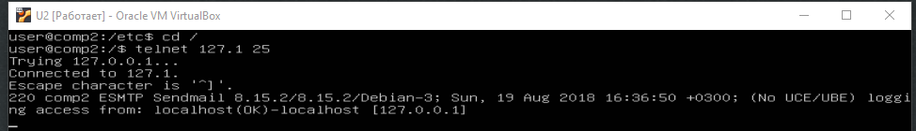
Многие сервисы ПО предоставляют информацию о своей версии и операционной системе. Это значительно упрощает жизнь злоумышленнику. А вот vk.com не раскрывает ни имя, ни версию веб-сервера.
Придется не только подключиться, но и сформировать простейший HTTP-запрос. HTTP-сервер не приветствует нас, в отличие от SMTP.
telnet vk.com 80
GET / HTTP/1.1
Host: vk.com
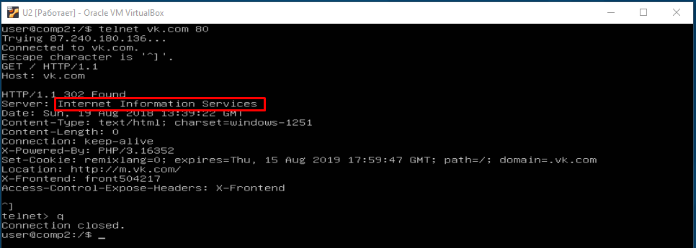
Не будем всерьез считать, что vk.com работает на Internet Information Services. Это может быть nginx, varnish или apache.
Выходим из telnet:
^]
q
Этот метод оставляет много следов, так что рассмотрим альтернативные.

TCP-connect
nmap -n -sT 192.168.66.20

Посмотрим открытые порты. Для этого в Wireshark укажем следующее:
tcp.port==135
tcp.port==445
Если порт закрыт, в ответ мы получим RST,ACK.
Nmap использует статистику часто используемых портов. Как правило, в работу берутся 1000 наиболее популярных.

TCP-SYN
Этот метод не регистрируется в журнале, потому что не посылает последний ACK:
nmap -n -sS 192.168.66.20

В Wireshark:
tcp.port==445
Видим syn, syn.ack, rst.
Метод требует привилегий: его не всегда получится использовать на машине, где nmap есть, а рутовых прав нет.

Менее точные методы

FIN-сканирование
nmap -n -sF
Nmap посылает не syn, а fin, и ждет реакцию определенной ОС. Стандарту RFC никто в полной мере не следует, и по тому, какие пункты RFC выполняются, мы можем узнать ОС. Так различают операционные системы по реакции на запросы. Такие способы позволяют определить ОС, когда сами сервисы не сообщают сведения о ПО или дезинформируют.
Windows XP на fin-сканирование не реагирует, а Linux некоторых версий откликается.

Ack-сканирование
Метод сканирования, где вместо fin — ack. Узнаем, открыт ли порт и версия ОС:
nmap -n -sA

Tap ident
Устаревший и неактуальный метод, но изредка встречается. В Linux-машинах работала служба, которая сама рассказывала, какие порты активны, выдавая информацию о себе. Сейчас ее нет, но в старых версиях линукса можно найти.

UDP-сканирование
Отличается от TCP, так как UDP — это протокол без состояния: пакет ушел и дошел ли — не известно. Но на UDP-порту тоже может быть сервер. И здесь нам снова помогают стандарты.
Если UDP-порт закрытый, icmp посылает icmp-сообщение: port unreachable.
Количество icmp в единицу времени ограничено: на Linux — 64 в секунду. Чем реже мы будем посылать запросы, тем более точных результатов сможем добиться. И по этой же причине этот метод сканирования может быть менее надежным:
nmap -n -sU 192.168.66.20

Выводит:
open|filtered
То есть nmap не может достоверно определить, открыт порт или фильтруется, так как ICMP unreachable не пришел.
Чтобы повысить точность, можно использовать тайминги. Для этого предназначен ключ -t, который можно выставить как 1–5.
Еще примеры:
nmap -n -sS -p 80 192.168

nmap -n -sS -p 80,100 192.168

TCP Syn и UDP с указанием портов:
nmap -n -sS -sU -p T:80,1000m U:53 192.168.66.20
Это были методы открытого сканирования, которые оставляют следы.

Методы «невидимого» удаленного сканирования
Наиболее очевидные варианты — анонимизирующие прокси и тор. Но надо понимать, что exit node останется открытым, что позволяет отследить злоумышленника.
Есть и другие методы:
- Dumb host scan:
  - с каждым переданным пакетом значение ID в заголовке IP-пакета обычно увеличивается на 1;
  - хост отвечает на TCP SYN запрос TCP | SYN | ACK, если порт открыт, и TCP RST, если закрыт;
  - можно узнать количество пакетов, переданных хостом, по параметру ID в заголовке IP;
  - хост отвечает TCP RST на TCP SYN | ACK и ничего — на RST.
- Сканирование через proxy-сервер.

numb host scan
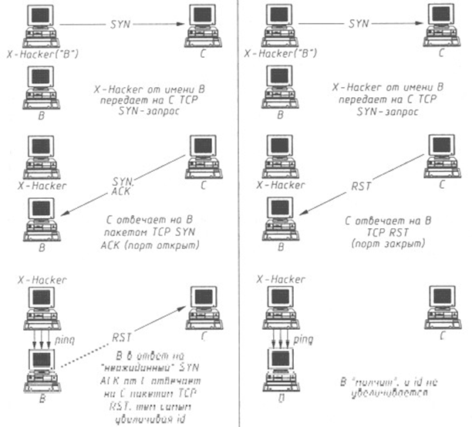
Сканирование с помощью немого хоста (dumb host scan) — это старая атака, но работает и сейчас. Зависит от того, какая машина выбрана в качестве немого хоста и как она формирует идентификацию IP-пакетов. Если вместо последовательного приращения используются случайные номера, провести такую атаку не получится.
Атака строится на четырех вещах:
- есть злоумышленник A, узел B — немой хост, и узел С, который хотим просканировать;
- злоумышленник посылает пакет на C от имени B;
- B получает syn.ack и высылает РСТ;
- мы пингуем B и можем увидеть разницу в ID пакета. Если был РСТ — значит +1.
Так как мы должны отследить ID более чем на единицу, нужен хост с минимальными сетевой активностью и потоком трафика. Иначе ID будет расти непредсказуемо и будет трудно понять. Поэтому атака и называется «немой хост».

Для работы понадобится вручную генерировать icmp-пакеты с помощью утилиты hping3:
hping3 192.168.66.20 -r
В Wireshark увидим, что identification изменился на 1.
TCP отправляет с 0 порта.
Просканируем DVL — посмотрим сетевые интерфейсы и открытые порты:
ifconfig
netstat -nltp
Далее в качестве немого хоста рассмотрим Windows 7, а как сканируемый узел — DVL.
Формат такой:
hping3 [кого сканируем] -a [исходный адрес] -p [порт] -S (используем SYN-флаг).
hping3 192.168.88.1 -a 192.168.88.253 -p 3306 -S

hping3 192.168.88.1 -a 192.168.88.253 -p 1000 -S
Смотрим на результаты hping3.
Можно сделать ту же атаку с помощью nmap, используя 192.168.66.20:
nmap -Pn -sI 192.168.66.20 192.168.88.251

Сканирование сервисов
Пример:
nmap -n -sS -sV scanme.nmap.org
В этом случае нужно подождать.
Nmap распознает сервисы по тому, как они отвечают на запросы: по экспресс-тестам или из заголовков, если сами сервисы дают сведения.
Если на 192.168.88.1 установлен telnet, он сам расскажет много интересного:
telnet 192.168.88.1
Такой подход позволяет сканировать ОС и версию ядра.

Еще примеры сканирования

Уязвимость в настройках MySQL
В DVL:
mysql
GRANT ALL PRIVILEGES ON *.* TO 'root'@'%' IDENTIFIED BY '' WITH GRANT OPTION;
exit

В Kali запускаем nmap со скриптом на поиск пустого пароля:
nmap -sV --script=mysql-empty-password 192.198.66.21
map -p 3306 192.168.88.251 --script mysql-query --script-args='qoery-"select 1;",username-root'

SSL heartbleed
Heartbleed — ошибка, которая существовала в SSL в 2011 году и была обнаружена в 2014. Сейчас версия openssl в основном обновлена, но Heartbleed еще можно найти.
Принцип работы:
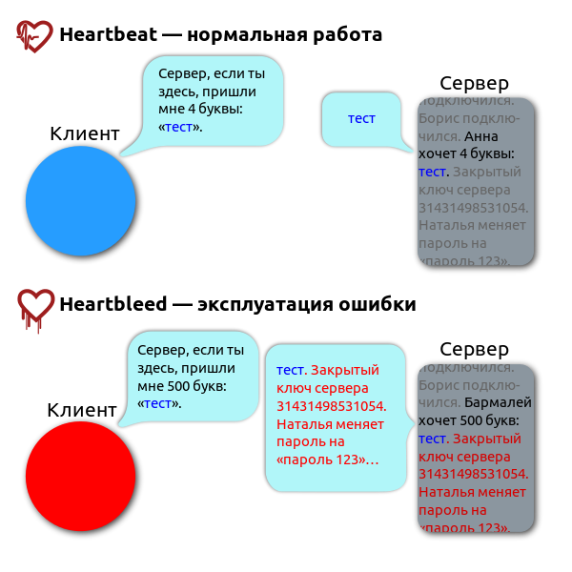
Иллюстрация принципа из «Википедии». Автор Fenix Feather. File:Simplified Heartbleed explanation.svg, CC BY-SA 3.0
Пример сканирования:
nmap -p 443 -sV --script=ssl-heartbleed 86.62.90.163
На данном ресурсе уязвимость уже закрыта.

Zmap (zetmap)
Есть более быстрая утилита, чем nmap — zmap (произносился как «зетмап»). В отличие от последовательного nmap, zmap умеет работать параллельно. Не путать с zenmap, графической оберткой для nmap.
В Kali zmap не стоит. Устанавливается этой командой:
apt update&&apt install zmap
Просканируем произвольные 10 000 хостов по протоколу FTP, результаты запишем в файл result.csv.
zmap --bandwidth=10M --target-port=21 --max-targets=10000 --output-file=result.csv

zmap -B 10M -p 21 -o results_cidr.csv 190.215.0.0/16

Если nmap делает это последовательно, то zmap выполняет Syn SynAck Rst многопоточно. Могут теряться пакеты, потому нужно использовать его 2–3 раза для надежности.
Zmap работает в паре с nmap: ищет список открытых портов, и перечень на вход отправляет nmap. Чтобы использовать его со скриптами, действуют так:
nmap -Pn -n -p 21 --script=ftp-anon -iL resulsts_cidr.csv -oN anonymous_ftp_result.txt

Результат:
cat anonymous_ftp_result.txt|grep -A 5 -B 5 allowed

Практическое задание
- Выбрать подсеть с маской 24 и просканировать ее по tcp по всем портам (65535) с детектированием версий сервисов и ОС. Желательно использовать скрипты NSE. Можно взять четыре любых октета в глобальной сети.
Результаты могут быть и не впечатляющими. Не надо искать самую «интересную» сеть. Задача — попрактиковаться и сдать репорт.

Дополнительные материалы
- http://nmap.org/.
- http://nmap.org/book/idlescan.html (Idle scan).
- http://nmap.org/nsedoc/index.html (scripts).
- http://www.shodanhq.com/ и www.shodan.io.
- https://zmap.io/.
- https://ru.wikipedia.org/wiki/Heartbleed.
- https://events.yandex.ru/lib/talks/2334/.
- https://events.yandex.ru/lib/talks/5531/.

